高雄市辦理教育部國民及學前教育署補助112學年度
「2030雙語政策－提升國中小師生口說英語展能樂學計畫」
子計畫三-1-3國小學生參與打狗盃線上英語字彙平台競賽活動
- 依據：教育部國民及學前教育署112年8月28日臺教國署國字第1120111300號函、112年9月15日臺教國署國字第1120124519號函。
- 目的：
  - 結合Cool English英語線上學習平台、高雄市特有U世代島嶼學習樂園(E-game)，導入遊戲式學習以強化學生學習動機。
  - 英語單字比賽初賽及複賽採用資源豐富的英語線上競賽平台，以促進本市師生運用平台練習進而提升學生英語能力。
- 辦理單位：
  - 指導單位：教育部國民及學前教育署
  - 主辦單位：高雄市政府教育局
  - 承辦單位：高雄市英語教學資源中心
  - 協辦單位：高雄市政府教育局資訊教育中心、國立臺灣師範大學英語學
系-「2030雙語政策（111至113年）－學生英語力評量－
全方位英語學習平臺建置開發及全國推廣計畫」核心團隊。
- 參加對象：本市公立國民小學四年級至五年級學生。
- 實施方式：
  - 初賽
    - 辦理時間：113年3月11日(一)起至113年4月19日(五)止。
    - 報名方式：可採個人報名或由教師協助透過班級管理方式進行團體報名。
      - 團體報名：請教師於113年3月11日起至學生參與競賽前上Cool English網站/班級管理，進行團體報名，以利了解學生參與「高雄打狗盃專區」練習作答的情形。系統報名流程與注意事項請參閱附件一。
      - 個人報名：學生於113年3月11日至4月19日前上Cool English網站/比賽專區/國小區，依個人所屬組別進入「高雄打狗盃專區」，點選對應報名表連結完成線上報名後，再進行練習作答。
      - 採個人報名者，學校教師無法查看學生成績；請教師於認證期間採用【團體報名】方式報名，以確認學生參與情形。
    - 辦理方式：依年級區分中年級、高年級專區，各組專區內均設立字彙學習區塊―【主題式字彙認證區】。學生完成所有題目且平均得分90分以上為「通過」，測驗題組內容如下：
      - 中年級【主題式字彙認證區】：每組試題包含填空、聽力填空及選擇題型，總計10組試題組。
      - 高年級【主題式字彙認證區】：每組試題包含填空、聽力填空及選擇題型，總計10組試題組。
    - 錄取方式：各組「通過」學生皆可進入複賽，錄取名單於113年4月26日(五)下午5時前公告至高雄市英語教學資源中心網站(https://english.tgp.kh.edu.tw/)，不另函通知，倘有異常或調整需求請各校於113年4月30日(二)下午4時前致電英資中心黃小姐、電話(07)710-4916辦理，逾時恕不受理。
  - 複賽
    - 辦理時間：113年5月10日(五)起至5月24日(五)止。
    - 報名方式：由各校承辦人於113年5月2日(四)下午5時前提供錄取學生教育雲端帳號或OpenID，及承辦人員聯絡方式、電子郵件信箱，逾時視為棄賽，連結：https://forms.gle/fgQALgMwVNqfHLBDA。
    - 競賽範圍：依據教育部所核定之九年一貫英語基本1200字詞設計。
    - 辦理方式：
      - 參賽者以教育雲端帳號或OpenID於競賽期間登入U世代島嶼學習樂園(E-game)，進入「打狗旅行社」選擇跟團玩，成功輸入所屬年級的團號及密碼，即可參與挑戰。
      - 依年級區分參與團號，測驗共計3回合，每回合分3個關卡，測驗內容包含單字拼打(推水瓶模式)、單字重組(熱氣球模式)、聽選單字(炸彈模式)，晉級分數採計依第一次完成關卡作答成績，建議參賽者可於5月10日前至英文島先行練習。
      - 團號及密碼將於113年5月7日(二)下午5時前以EMAIL形式寄送複賽選手學校承辦人員，不另函通知。
    - 晉級方式：完成所有回合且得分達150分者(最高分為180分)，將為本市113學年度國民小學英語單字比賽決賽參賽對象。
  - 決賽將於113學年度採實體淘汰競賽方式辦理，競賽範圍為九年一貫基本1200字詞及常用2000字，詳細參賽事項另案通知。
- 獎勵辦法：
  - 初賽：凡學校參與初賽學生成績達80分且人數達該年級學生70%以上之學校，核予該校獎勵金新臺幣(以下同)3,000元整；初賽結束後由本市英語教學資源中心審核符合資格之受獎學校另陳報教育局核定。
  - 複賽：
(一)學生獎勵：完成複賽所有回合且總成績達150分參賽者即可列入抽獎名單，各年級分別抽出35名，獲頒精美小禮物。
(二)指導教師獎勵：完成複賽所有回合且總成績達150分參賽者之指導教師每人核予嘉獎1次。(每位參賽者限至多2位指導教師，每位指導教師限至多敘嘉獎1次。)
三、決賽:相關獎勵機制另案通知。
  - 上述得獎名單將公告於高雄市英語教學資源中心網站(https://english.tgp.kh.edu.tw/)，如有未盡事宜，主辦單位保留變更、修改之權利。
- 預期成效：
  - 本市國小學生能善用豐富資源英語線上學習平臺進行自學，培養學生英語字彙量及聽打能力。
  - 藉由各類互動式字彙試題，協助學生以輕鬆有趣方式學習字彙，提升本市英語學生學習效益，並促進英語線上平台融入教學活動。
- 注意事項
  - 本計畫以補助強化英語教師口說教學能力研習活動及辦理學生英語多元展能學習活動為主。
  - 本計畫所辦之各項活動成果將掛載本市英語教學資源中心網站，俾供師生瀏覽與下載使用。
- 經費來源
本項經費由教育部國民及學前教育署112學年度補助本市辦理「2030雙語政策－提升國中小師生口說英語展能樂學計畫」計畫經費及教育局經費支應。
- 本案承辦及協辦單位、辦理學校得就各項(初賽、複賽、決賽)活動計畫圓滿完成後，由學校本權責依「高雄市立各級學校及幼兒園教職員工獎懲案件處理要點暨該要點獎懲標準補充規定」辦理敘獎。
- 本計畫經教育局核准後實施，修正時亦同。

學校Cool English線上學習平臺報名操作說明
附件一
  - 系統操作注意事項
    - 教師須以教育帳號或以教師身分註冊酷英帳號，再登入酷英網站報名。
    - 教師須先建立「班級名單」才能進行「團體報名」。
    - 學生請務必進入「高雄打狗盃專區」確實填寫報名資料，否則酷英後台無法統計。請老師協助確認，以免造成學生權益損失。
    - 學生報名及作答時務必用同一個帳號作答。
  - 系統操作流程
    - 登入酷英平台，點擊右上角帳號名稱，選擇「班級管理」
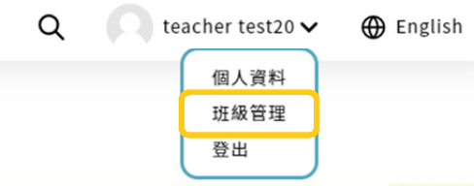

    - 於欲團體報名班級的「學習管理」列表選擇「團體報名」
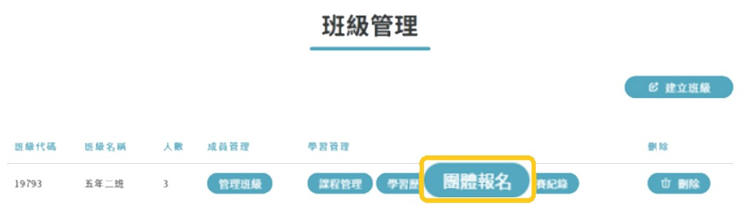

    - 進入團體報名表，選擇要報名的比賽「高雄打狗盃專區」。
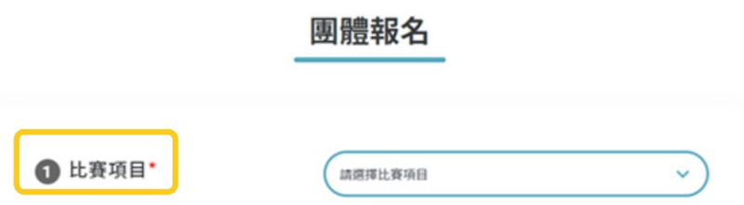

    - 依序填寫欄位，最後確認資料皆無誤後，勾選參賽說明並送出，即完成團體報名。
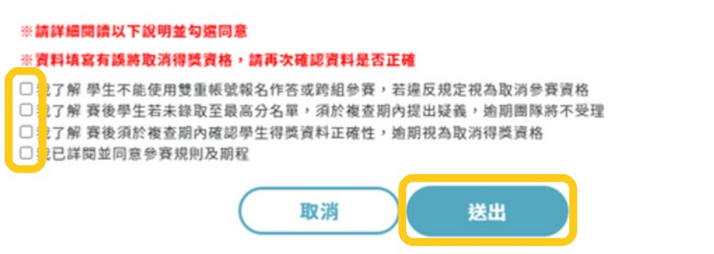

    - 確認資料無誤後即可點選「確認送出」。
  - 如何查看學生成績
    - 進入「班級管理」選擇參加「高雄打狗盃專區」的班級後，從「學習管理」列表選擇「比賽紀錄」。
    - 點選參加比賽的「比賽歷程」，即可查看學生成績。

